Almanya - Filmrezension
Die schmerzfreie Familienkomödie "Almanya - Willkommen in Deutschland" erinnert vor allem an eines: dass es Einwanderer gibt, denen die Integrationsproblematik wesentlich fremder ist als das Sauerkraut.
Welche Konjunktion passt? Setzen Sie ein!
weil weil aber aber weder also was wenn Ob dass Oder wie denn Als
Cenk hat ein Problem, von dessen Existenz er gar nichts wusste. In der Schule wird Fußball gespielt - und ________die türkischen noch die deutschen Kinder wollen ihn bei der Spielerwahl in ihrer Mannschaft haben, ________er weder ein Deutscher noch ein Türke sei. Seine Mutter ist Deutsche, und sein Vater Türke, ________was ist er? Weil er erst sechs ist, hat er darüber noch nie nachgedacht, ________fragt er seine erwachsene Cousine Canan.
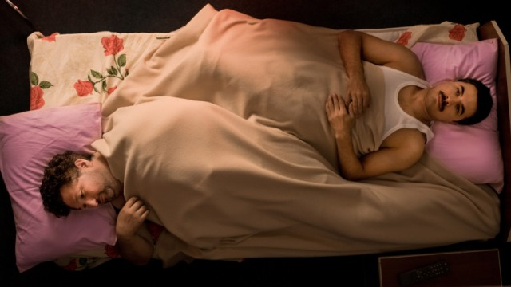

Almanya - Willkommen in Deutschland Hier im Bild Aykut Kayacik und Ercan Karacayli. (Foto: dpa)
Die erste Kinoarbeit der Schwestern Yasemin und Nesrin Samdereli, eine schmerzfreie Familienunterhaltung, hatte bei der Berlinale im Wettbewerb außer Konkurrenz Premiere. Man kann diesen Film natürlich als banal abtun, ________die Familie, um die es hier geht, keines der Probleme hat, die derzeit in Deutschland diskutiert werden.
Kein Sprachproblem - alle sprechen halt zwei Sprachen (außer Cenk, aber davon später mehr); keiner ist übertrieben religiös; die Frauen machen, ________sie wollen; an deutsche Familienmitglieder hat man sich längst gewöhnt; und überhaupt hat diese Familie an Ghettobildung kein Interesse. Es ist schon ganz in Ordnung, ________in all den notwendigen Debatten über die Migration und Integration in diesem Land jemand daran erinnert, ________es auch Einwanderer gibt, denen die Integrationsproblematik wesentlich fremder ist als Sauerkraut.
Canan (Aylin Tezel) ist schwanger von ihrem Freund und weiß nicht, ________ die Großeltern das aufnehmen werden; und eigentlich finden alle die Vorstellung ziemlich grauenhaft, in den nächsten Ferien gemeinsam im Kleinbus in die Türkei zu fahren. Genau das wird aber vom Familienoberhaupt von ihnen verlangt, ________ Opa habe dort, sagt er, ein Haus gekauft. ________ er sie mit den kleinen Kindern aus der Türkei webrachte, war sie zunächst einmal sauer. Und hilflos. Als Canan mit ihrer Erzählung beginnt, sprechen die Türken türkisch, ________ weil Cenk kein Wort versteht, dreht sie den Spieß um - die Türken sprechen also Deutsch, und die Deutschen sprechen eine harte Phantasiesprache.
Manche Szenen sind irre komisch. Jene beispielsweise, in der die verängstigten Yilmaz-Kinder das erste Mal einen ans Kreuz genagelten Jesus sehen. ________ wie die erste in Deutschland angekommene Yilmaz-Generation versucht, den Kindern den Wunsch nach Weihnachten zu erfüllen. Stolz wie Oskar präsentieren sie einen traurigen Weihnachtsbaum.
________ Cenk nun Deutscher ist oder Türke, das wird in Almanya dann doch nicht geklärt. Aber er fragt auch nicht noch mal nach - wenn er Glück hat, ist es ihm egal.

Textquelle: http://www.sueddeutsche.de/kultur/im-kino-almanya-leitkultur-sachte-verbogen-1.1070351 (gekürzt)

Film-Wörterbuch: Was passt zusammen?
- Das Drehbuch  - Der Autor  - Der Regisseur  - Der Schauspieler  - Regie führen  - Die Komödie  - Das Drama  - Die Szene  - Eine Rolle spielen  - Die Hauptrolle  - Es geht um  - Die Rückblende  - erzählen von  - beschreiben  - darstellen  - unterhaltsam  - humorvoll  - melancholisch | - the author  - to direct  - scene  - drama  - to narrate/ tell about  - the director  - the actor  - to depict  - comedy  - melancholic  - the skript  - flashback  - to play a role  - it is about  - funny  - to describe  - the leading role  - entertaining

